Praxis anders an der HLUW Yspertal
Zu Schulbeginn und am Schuljahresende wird eine besondere Form von modernem Projektunterricht an der HLUW Yspertal durchgeführt. Im Rahmen von sogenannten „Arbeitstagen“ wird der praktische Unterricht zum normalen Schulalltag.
Yspertal – Ob Fußwegebau, Teichgestaltungen, Kompostierung der Schulparkwiesen, einfach Sanierungs- und Verschönerungsarbeiten im Schul- und Internatsgebäude, Schulgartengestaltung und –pflege, Laborreinigungsarbeiten, Grünlandpflege und noch vieles mehr, immer handelt es sich um praktische und nützliche Arbeiten für die Schulgemeinschaft. „Bereits im ersten Lehrplan unserer Unikatschule in Österreich wurde der Projektunterricht stark verankert. Praxis soll vor der Theorie stehen und dies ist sicherlich auch ein wichtiges Argument, warum sich Jugendliche für unsere berufsbildende Ausbildung entschieden haben.“ ist HR Direktor Mag. Johann Zechner überzeugt.
Projektunterricht in Form von „Arbeitstagen“ zu Schulbeginn und am Schuljahresende
Arbeitsorganisation, Zeitmanagement, Kostenabschätzung, Teamfähigkeit sind nur einige Schlagwörter, welche bei den sogenannten „Arbeitstagen“ vermittelt werden. „Jede Schülerin und jeder Schüler muss eine Arbeitszeitkarte verpflichtend führen!“, erklärt Fachkoordinator der Umweltwirtschaftsausbildung Mag. Gerhard Hackl von der HLUW. „Mit dieser Karte wird neben den Tätigkeiten und dem Zeitaufwand auch der Material- und Hilfsmitteleinsatz dokumentiert. Die angehenden Absolventen unserer umweltwirtschaftlichen Schule bekommen somit ein Gefühl für Arbeit. Wie lang dauern diverse Arbeiten, welche Materialien werden benötigt und wie aufwendig bzw. anstrengend kann Arbeit sein. Dies sind wichtige Erfahrungen für die Jugendlichen.“
Sowohl zu Schulbeginn als auch zu Schuljahresende verbringt eine Schülerin bzw. ein Schüler seinen Schulalltag in Form von zwei bis vier „Arbeitstagen“. Schule einmal anders und Schule sehr praxisbezogen sind nur zwei wichtige Schlagwörter dieses Projektunterrichtes.
Zwei Fachzweige an der HLUW Yspertal
Vor vier Jahren startete, die über 20 Jahre existierende katholische Privatschule des Zisterzienserstiftes Zwettl, mit dem neuen Ausbildungszweig „Wasser- und Kommunalwirtschaft“. „Neben dem herkömmlichen Zweig für „Umwelt und Wirtschaft“ wird in dieser Fachrichtung besonderer Wert auf das Element Wasser gelegt.“, so Fachkoordinator DI Peter Böhm „Im Rahmen der Arbeitstage, von 11. bis 13. Juni 2014 der ersten und vierten Klassen, wurden zum Beispiel von einer Gruppe neue Kleinbiotope und Bachläufe hergestellt. Eine weitere Gruppe errichtet Fuß- und Wanderweg in unserem Unterrichtspark.“

Innovative Ausbildungsplätze

Informationen über die Ausbildungsmöglichkeiten an der HLUW Yspertal erhalten Sie unter http://www.hluwyspertal.ac.at oder per Telefon unter 07415/7249. Schulanmeldungen werden mit dem Semesterzeugnis der zuvor besuchten Schule jederzeit angenommen, es gibt noch freie Ausbildungsplätze. Mit dem Gewinn des Klimaschutzpreises 2013 unterstrich die Schule ihre unikate Stellung im österreichischen Schulsystem und bewies erneut ihr Engagement im Bereich des Umweltschutzes.

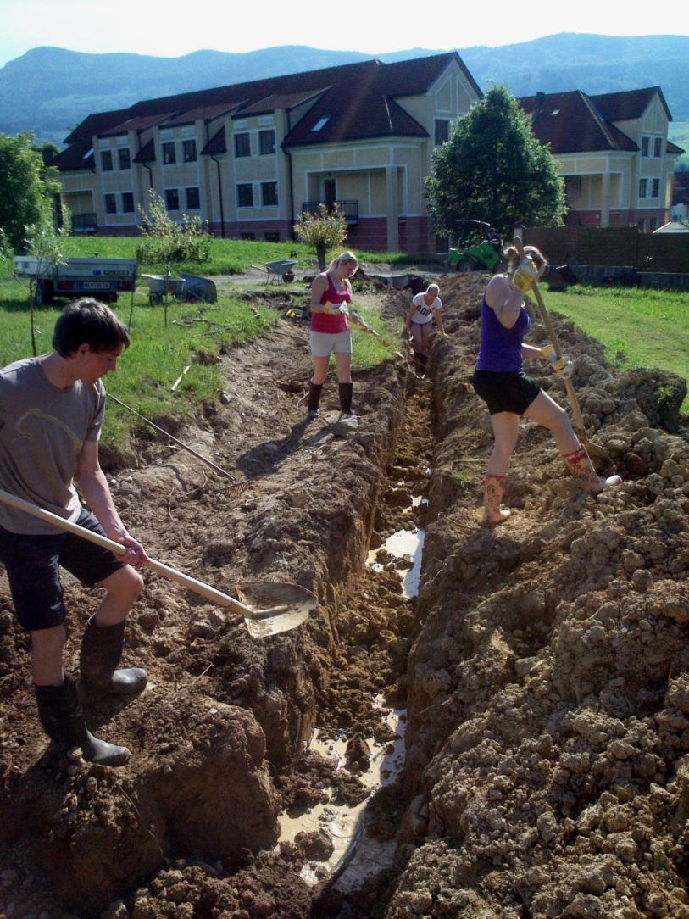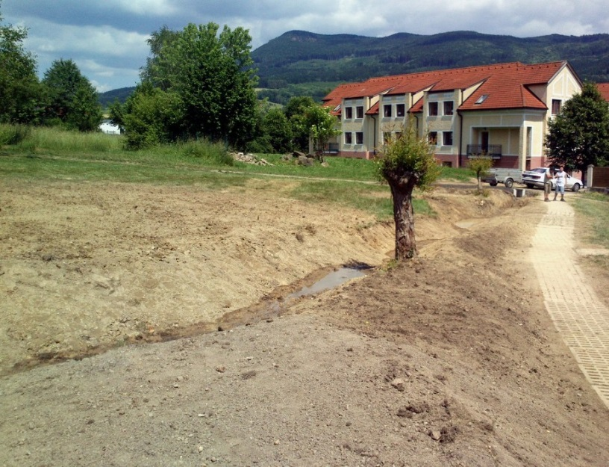
Eine wichtige Form von Projektunterricht! Zum Beispiel wurden von Schülerinnen und Schülern mit ihren Lehrkräften, im schuleigenen etwa 2 Hektar großen Park, ein neuer Bachlauf bzw. einige Kleinbiotope errichtet. Zuerst mussten Zu- und Ableitungskabeln des Schulversuchskraftwerks umgelegt werden. Danach konnte man in drei Tagen einen neuen Bachlauf inkl. einiger Biotope angelegen.
Fotos: HLUW Yspertal

